# **技术要求**

1. **货物需求**

|  |  |  |  |  |
| --- | --- | --- | --- | --- |
| 序号 | 货物名称 | 主要技术规格、数量等 | 交货期 | 到货地点 |
| 1 | 网络高清摄像机 | 详见技术规格 | 合同签订后45天 | 天津公司 |

备注：为满足我公司安全生产需求，公司需要在相关区域实施视频监控系统，详细监控区域情况请投标方进行现场勘查。投标方必须提供监控系统实施所需的设备、配件、辅料及施工服务，包括但不限于光纤、光电收发器、网线、电线、摄像机支架、硬盘录像机及POE交换机等必须设备、配件、辅料及安装施工，该项目为交钥匙工程。我公司本次招标项目需要实施的监控摄像机数量为51台，同时需将公司前期17个点加7个点（服务器、摄像机、硬盘录像机均为海康威视产品，服务器型号：海康威视 DS-VE22S-B）的监控一并纳入视频监控系统管理。

1. **技术规格**
2. 系统逻辑架构图

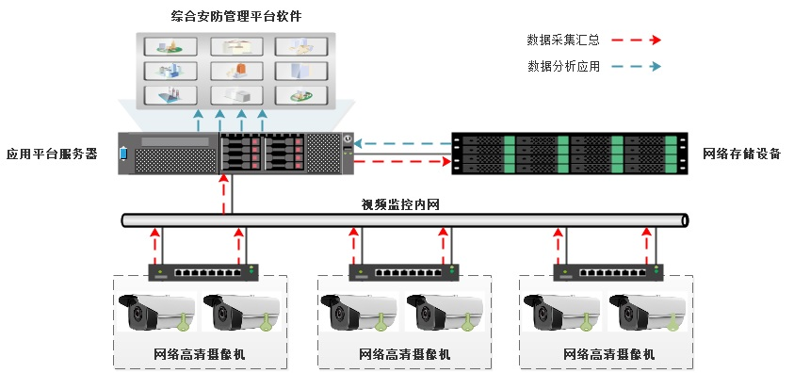

1. 网络架构

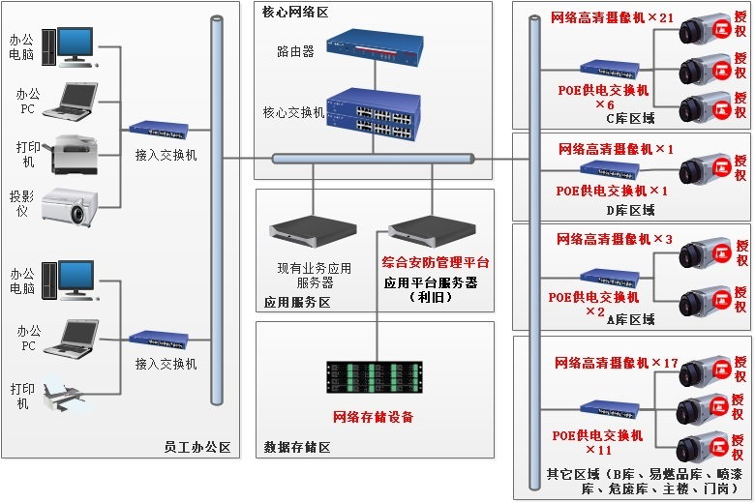

1. 摄像机点位图

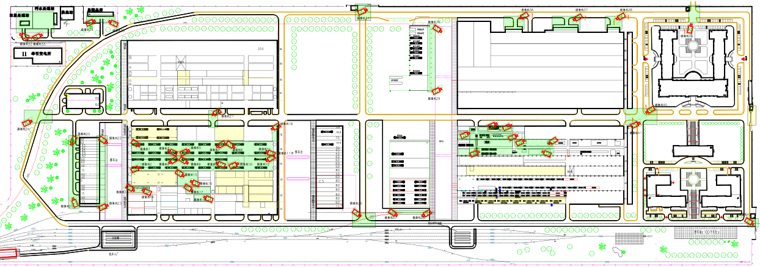

1. 主要设备清单表（相机数量、品牌，交换机品牌、型号，网络存储品牌型号）

| 序号 | 设备名称 | 技术参数 | 单位 | 数量 |
| --- | --- | --- | --- | --- |
| 1 | 网络高清摄像机 | 200万1/2.7”CMOS红外筒型网络摄像机；网络: 1个RJ45 10 M/100 M自适应以太网口；焦距：4mm，6mm，8mm，12mm可选；供电方式: DC：12 V ± 20%，支持防反接保护， PoE（802.3af）；最低照度：彩色：0.001 lux，黑白:0.0001 lux，灰度等级不小于11级；在1920x1080@25fps下，清晰度不小于1100TVL；信噪比不小于59dB；需具不小于120dB宽动态；不低于IP66防尘防水等级；红外补光成像距离不低于50米；支持H.264、H.265、MJPEG视频编码格式。存储温湿度: -30 ℃~60 ℃，湿度小于95%（无凝结）  启动及工作温湿度: -30 ℃~60 ℃，湿度小于95%（无凝结） | 台 | 51 |
| 2 | 网络存储设备 | 24盘位机架式磁盘阵列；1024Mbps接入带宽，2个千兆数据网口；支持视频流和图片、视频文件进行混合直写存储；4U、冗余电源、支持SATA硬盘；64位多核处理器，4GB高速缓存（可扩展到32GB）；8×8T 企业级监控硬盘；支持RAID 0、1、3、5、6、10、50，60、JBOD模式；网络协议：RTSP/ONVIF/PSIA/SIP（GB/T28181） | 台 | 1 |
| 3 | 综合安防管理平台 | 综合安防管理平台，通过接入视频监控、一卡通、停车场、报警检测等系统的管理平台，实现统一部署、配置、管理和调度。 | 套 | 1 |
| 4 | 授权 | 综合安防管理平台摄像机授权 | 点 | 75 |
| 5 | 8口网管型PoE供电  交换机（华为、海康） | 网管型，机架式，下行8个千兆电口，上行2个千兆光口；具备console调试端口；支持Telnet远程登录管理；支持基于端口的vlan配置管理，支持端口流量控制、MAC绑定、端口隔离、风暴抑制等；能自动识别终端连接设备类型以判断是否进行POE供电；能够支持连接计算机设备联网使用；能够支持连接招标方现有思科4503汇聚交换机和思科6503核心交换机使用。 | 台 | 23 |
| 7 | 24口全网管型光交换机（华为、海康） | 全网管型，机架式，24个下行千兆光口，不少于2个上行光口，不少于4个千兆电口（可以是复用电口），支持RIP/OSPF/BGP/IS-IS/VRRP，IPv6，VLAN，流量控制，ACL，QoS，端口镜像，环网RRPP/ERPS、支持SNMP V1/V2c/V3网管。支持400路监控摄像机接入使用需求。能够支持连接招标方现有思科6503核心交换机使用。 | 台 | 2 |
| 8 | 光模块 | 单模双纤,10KM，LC,不分收发。 | 个 | 60 |
| 9 | 弱电箱 | 300mm×400mm×200mm | 个 | 20 |
| 10 | 监控杆 | 3.5M基础监控杆 | 根 | 7 |
| 11 | 施工辅料 | 网线、8芯单模光纤、光电收发器、电源线、PVC线管、软管、RJ45水晶头、防水胶布、扎带、胀管、螺丝等，其中网线采用超五类网线，305m/箱×13箱；光纤采用符合现场施工需要的8芯单模光纤线约1200米；电源线采用优质电源线约1200米，2芯×1.5线径；PVC线管约2000米，直径25mm，其他辅材按需准备。 | 批 | 1 |

凡是本标书未作说明和要求的部分则表明是标准的结构或配置，投标者应列出标准结构或配置的内容和项目并附详细说明。如果提供的产品与下述情况不符，卖方应**申报偏差程度**。

5、项目相关要求：

（1）视频监控系统应符合国家现行标准的相关规定。视频监控系统中使用的设备必须符合国家法律法规和现行强制性标准的要求，并经法定机构检验或认证合格。

（2）系统应能实现不同设备及系统的互联、互通、互控；应能进行身份认证和权限管理，保证信息的安全；宜能提供与其他业务系统的数据接口。系统的设计应采用模块化设计，以适应系统规模扩展、功能扩充、配套软件升级的需求。系统应具备互通性、扩展性、规范性、易操作性、安全性、可靠性、可维护性。

（3）系统必须遵循GB50348《安全防范工程技术标准》、GB50395《视频安防监控系统工程设计规范》和GA/T367《视频安防监控系统技术要求》的相关标准，应满足在扩充及更换部分设备时的通用性及可替换性。

（4）系统应能在监控管理平台管理范围内对系统设备、网络进行管理，收集、监测网络内的监控设备、报警设备、存储设备、相关服务器等设备的运行情况；相关监控系统管理人员可以远程登录系统进行查看；对有权限调用访问本级监控中心的用户应能进行监控；在系统内部应能实现实时工作时钟同步。

（5）系统的日志包括运行日志和操作日志。运行日志应能记录系统内设备启动、自检、异常、故障、恢复、关闭等状态信息及发生时间；操作日志应能记录操作人员进入、退出系统的时间和主要操作情况。系统应具有支持日志信息查询和报表制作等功能。

（6）存储系统配置参数、系统管理日志、用户管理数据、报警文件等重要信息设备宜具有冗余、纠错及自动备份等功能；存储图像索引、摘要等信息的设备，其存储空间应与对应的图像数据量相适应。存储设备至少支持RAID 0、1、3、5、6、10、50，60、JBOD模式。

（7）监视图像信息和声音信息应具有原始完整性，网络摄像机的视频帧率大于或等于25fps。

（8）摄像机应符合GA/T1127《安全防范视频监控摄像机通用技术要求》相关要求，镜头应满足高清摄像机采集高清图像要求。易燃易爆、高温高湿等特殊应用场所，应采用具备防爆、耐高温、透雾（带雨刷）等特殊功能的摄像头。在有易燃易爆、涂装作业等防爆要求的场所，前端监控设备应安装防爆护罩及线管。

（9）系统应能按照指定设备、通道、时间、报警信息等要素检索历史图像资料并回放和下载；回放应支持正常播放、快速播放、慢速播放、逐帧进退、画面暂停、图像抓拍等；应能支持回放图像的缩放显示。

（10）系统防雷与接地除应符合现行国家标准GB50348中的相关规定外，还应采取相应隔离措施，防止地电位不等引起图像干扰，室外安装的摄像机连接电缆宜采取防雷措施。

（11）本项目需将招标方前期17个点加7个点（服务器、摄像机、硬盘录像机均为海康威视产品，服务器型号：海康威视 DS-VE22S-B）的监控摄像机纳入本期视频监控系统进行统一管理，投标方须给出完整的技术解决方案。

（12）本期监控系统项目摄像机安装位置参照《摄像机点位图》，但具体安装位置按招标方相关单位使用需求，以各方最终确认为准。

（13）投标方需要详细说明项目的完整解决方案，详细说明投标设备、管理平台的品牌、规格型号、关键参数、功能、性能等；最终具体现场施工方案根据现场情况和招标方使用需求，须招标方最终确认。

（14）投标方需要给出完整的培训方案，在项目交付前，投标方须根据招标方需要对招标方的相关人员行应用系统、设备、线路等相关的技术和业务培训，以保证在项目实施后，招标方相关人员能够进行正常的维护、管理及业务操作；并要提供相关的纸质版、电子版培训资料。培训完成需招标方人员签字确认。

（15）投标方需给出完整的售后方案，所有产品在质保期内，投标方须提供免费技术支持、技术咨询、现场运维服务等技术支持服务，具体内容如下：投标方须对监控系统的运行、维护提供7*24的实时技术支持，并保证维护技术人员的稳定性；投标方须承诺提供7*24小时远程咨询服务，委派专人负责解答业务人员在使用系统中出现的各种问题（如运行错误，功能使用疑问，设置出现错误，业务操作、查询等出现的异常情况等），指导招标方工作人员解决；在项目终验后，投标方须提供项目相关的用户操作手册、故障检测手册、运营维护文档、网络拓扑图、线路图等全套技术文档；招标方在设备、系统使用过程中，遇到自己不能解决问题时，可通过电话、EMAIL等方式向投标方提出服务请求。对于通过电话支持服务和远程接入服务最终仍不能解决的设备问题，投标方须提供现场支持服务，安排经验丰富的技术支持工程师24小时内到达现场分析故障原因，制定故障解决方案，并最终排除故障。

1. **售后服务**

项目验收后三年质保期，质保期内须提供现场7*24小时免费技术支持服务。

1. **验收**

监控系统实施完成后，由双方共同对货物的规格型号/品牌、数量、配置及参数，官方质保售后服务信息等进行验收。